Кабардино-Балкарская республика
МКОУ «Гимназия № 1 г. Майского»

Внеклассное мероприятие для учащихся 5-7 классов
«Весёлая математика!»

Подготовила: учитель математики
высшей категории
Гейваронская М.М.

г. Майский 2015 г

-Внимание!
Уважаемые гости и приглашенные!
Мы рады приветствовать вас на нашем празднике
« Да здравствует математика!»
1.- Вы мчите в прогресс
На быстрых конях!
Вам и зной, не помеха
Математик всегда в самых первых рядах,
На дорогах 21-го века!

2. –Мой юный друг!
Сегодня ты пришел вот в этот зал,
Чтоб просидеть, подумать, отдохнуть,
Умом своим на все взглянуть.
Пусть ты не станешь Пифагором,
Каким хотел бы может быть,
Но будешь ты рабочим, а может и ученым,
И будешь математику любить.

3. –Чтобы спорилось нужное дело,
Чтобы в жизни не знать неудач,
Мы в поход отправляемся смело-
В мир загадок и сложных задач.
Не беда, что идти далеко,
Не боимся, что путь будет труден.
Достижения крупные людям-
Никогда не давались легко.

- –О, сколько нам открытий чудных
Готовит просвещенья дух!
- – По шесть-по семь уроков нудных.
И каждый день с 8-ми до 2-х!
- С утра вовсю кипит работа:
Ребята знания куют.
- А ночью ляжешь- спать охота,
Да вот задачи не дают.

ПЕСНЯ
Нагружать все больше нас
Стали почему-то
А гимназия у нас
Вроде института
Не гуляю я нигде,
Не дышу азоном,
Числа с минусом учу
К каждому уроку
Припев: Толи еще будет – 3 раза, ой-ой-ой
II Нашей школ повезло
Новую открыли
Вот бы взяли да еще
Каникулы продлили
Я ложусь в 12 спать
Силы нет раздеться
Числа с минусом учу
Вот какое дело.
Припев: Толи еще будет- 3 р. ой-ой-ой

-Почему торжественность вокруг
Слышите, как быстро смолкла речь?
Явился гость-царица всех наук,
И не забыть нам радость этих встреч.
(появляется «Математика-царица.»)
-Здравствуйте ребята, я пришла к вам в гости
На ваш праздник, чтобы посмотреть как вы умеете петь,
Читать стихи, рассказывать и с вами поучаствовать.
(Садится на трон).
- Ты нам, математика, даешь
Для победы трудностей закалку.
Учится с тобою молодежь
Развивать и волю и смекалку.

1 –И за то, что в творческом труде
Выручаешь в трудные моменты,
Мы сегодня искренне тебе
Посылаем гром аплодисментов.
- С математикой мы крепко дружим все!
Математику мы любим тоже все!
Мы считаем, складываем и умножаем все!

ПЕСНЯ «2*2=4»
I Дважды два четыре дважды два четыре
Это всем известно в целом мире
Дважды два четыре дважды два четыре
Это всем известно в целом мире
Дважды два четыре дважды два четыре
А не три а не пять это надо знать!
II Дважды два четыре дважды два четыре
А не шесть а не семь это ясно всем!
1.- Раз,2,3,4,5
Можно все пересчитать,
Сосчитать, измерить, взвесить
Сколько зерен в помидоре,
Сколько лодочек на море,
Сколько в комнате дверей,
В переулке – фонарей,
Сколько камня на горе,
Сколько угля во дворе.
- –Раз,2,3,4,5
Можно все пересчитать,
Сосчитать, измерить, взвесить
Сколько в комнате углов,
Сколько ног у воробьев,
Сколько пальцев на руках,
Сколько пальцев на ногах,
Сколько в садике скамеек,
Сколько в пятачке копеек?
1.- А чтобы все это сосчитать
Нужно многое о цифрах знать.
Давайте познакомимся!
Выступает команда «Числинки».
Выступает команда «Меринки»
Команда выстраивается перед зрителями , в руках у каждого цифра).
-Вот 1, иль единица,
Очень тонкая, как спица.

-А вот это-цифра 2,
Полюбуйтесь какова:
Выгибает 2 шею
Волочится хвост за нею.

- А за 2-01,посмотри
Выступает цифра 3
Тройка-третий из значков-
Состоит из двух крючков.
- За 3-мя идет 4,
Острый локоть оттопыря.

-А потом пошла плясать
По бумаге цифра пять.
Руку вправо протянула,
Ножку круто изогнула.

- Цифра 6-дверной замочек:
Сверху крюк, внизу кружочек.

-Вот 7- кочерга,
У ней одна нога.

-У 8-ки-2 кольца,
Без начала и конца.

-Цифра 9 иль 9-ка-
Цирковая акробатка.
Если на голову встанет,
Цифрок шесть 9-ка станет.

- цифра вроде буквы «О»-
Это нуль, иль ничего
Круглый нуль такой хорошенький,
Но не значит ничегошеньки!

-Нулик-цифра интересная,
Во всем правдивая и честная.
Люблю я в центре быть внимания
Не признаю не понимания.

-Если ж слева, рядом с ним!
Единицу примостим,
Он по больше станет весить,
Потому, что это-десять.
(уходят со сцены).

«ВЕСЕЛЫЕ ЧАСТУШКИ»
Все- Пропоем мы вас частушки
Просим не смеяться
Мы артисты молодые
Может застесняться!

-На болоте две подружки
Две зеленые лягушки
Утром рано умывались
Полотенцем растирались.

-Огорченная сорока
Возвращается с урока
Весь урок болтала с сойкой
И домой вернулась с двойкой.

-Ну и папа наш старался
Геометрию учил
С математикой сражался
До инфаркта доходил.

-Вот почистить раз в году
Я решил сковородку,
А потом четыре дня
Не могли отмыть меня.

-В кухне веник я нашел
И квартиру всю подмел
И осталось от него
Три соломинки всего.

-В поле волк-волчище едет
На своем велосипеде
Обогнал сегодня он
Воробья и двух ворон.

- На горе стоит больница
Я пойду туда лечиться
Доктор спросит, чем больна
Семерых люблю одна.

-Ой, что это за любовь
Вся я истрадалася
Было сорок килограмм
Семьдесят осталося.

2.- Раз,2,3,4,5
Можно все перечитать,
Сосчитать, измерить, взвесить.
Выступает команда «Меринки»
(выходят ученики 6 «а» класса)
Вед.- Команда наша всех и все измерит,
«Числинок» вычисления проверит,
Единицы площади, веса, длины и объема-
Мы жители большого математического дома.
(каждый член команды представляет себя)
Грамм- Зря не надо быть упрямым,
Надо вещи весить граммом,
Так во всем ведется мире:
Отличают в граммах гири.

Кг- Не понимать- то было б срам:
1000 г.- 1 кг.

Ц- Надо говорить цЕнтнер, а не центрнЕр,
Это помнит и пенсионер.
В центнере 100 кг веса,
Отличная игра для равновесия.

Т- Что мешает запомнить нам:
1000 кг-тонна?
В наше время тонну запомнить!
Недаром
На тонны счет производственным товарам.

См- Сантиметр тоже
Измерить можно с помощью ладони.
Чтоб 10 см- измерить мог,
Отложи ладонь не вдоль, а поперек.
Запомнить также трудности нет:
10 см- 1 дм

М- Чтоб метр отмерить вам было можно,
Взять от пальцев до плеча осторожно.

КМ- Те, которые точности ищут,
Знайте: в км- метров 1000.
Поэтому км вези товар,
Поглядывая по сторонам.

Литр- Тоже быть не надо хитрым,
Чтоб измерить литром жидкость.

Га- Нет ничего проще,
Чем измерить площадь
Смерь длину, смерь ширину,
Помножь одну на одну.

Ар- Для участков мелких
Велик гектар, есть мера поменьше-ар.
100 аров в гектаре,
100 квадратных метров в аре.
-Попав как множитель средь чисел,
Нуль сразу сводит все на нет.
И потому в произведенье
Один за всех несет ответ.
-Относительно деленья,
Школьник, помнит твердо то,
Что уж давно в научном мире
Делить на нуль запрещено.

СЦЕНКА «0 и 1»
(выходят 0,1, ведущая)
Вед.- Вот это ноль иль ничего.
Послушай сказку про него.

Сказал веселый, круглый ноль
Соседке-единице:
«0» - С тобою рядышком позволь
Стоять мне на странице!

Вед- Она окинула его
Сердитым, гордым взглядом:
«1» - Ты, ноль, не стоишь ничего.
Не стой со мною рядом!

Вед Ответил ноль:

« 0» - Я признаю,
Что ничего не стою,
Но можешь стать ты десятью,
Коль буду я с тобою.

Так одинока ты сейчас,
Мала и худощава,
Но будешь больше в десять раз,
Когда я стану справа.

Напрасно думают, что ноль
Играет маленькую роль.

Мы двойку в двадцать превратим.
Из троек и четверок
Мы можем, если захотим,
Составить тридцать, сорок.

Пусть говорят, что мы ничто, -
С двумя нолями вместе
Из единицы выйдет сто,
Из двойки - целых двести!

МУЗЫКАЛЬНАЯ СТРАНИЦА.
(2 команды исполняют куплеты песен поочередно, в которых встречаются числа, цифры)

ЛИТЕРАТУРАЯ СТРАНИЦА.
( выходит команда 6 «а» кл.)

1.-Какие поговорки и пословицы вы знаете, в которых встречаются цифры?
- 1-с сошкой, семеро с ложкой.
- Ум хорошо, а два лучше.
-Знать как свои 5 пальцев.
- Лисица 7-рых волков проведет.
-Без букв и грамматики не учат и математике.
-Один в поле не воин.
-7 раз отмерь, один раз отрежь.
-Старый друг, лучше новых двух.
-Семеро одного не ждут.
-Быть на 7-ом небе от счастья.
-7-мь пятниц на неделе.
- 7-мь бед- один ответ.
- у семи нянек-дитя без глазу.

(на сцену выходит команда 5 «б» класса)
Вед.- На стенде вы видите рисунки литературных героев разных произведений, кинофильмов. Нужно подобрать цифру, которая присутствует в названии произведения и назвать его.
(дети поочередно прикалывают цифру к рисунку и читают название произведения).
«Три медведя, «Белоснежка и 7 гномов», и т.д.

ШКОЛЬНАЯ СТРАНИЦА.
Сценка «Родительское собрание».
Различные профессии в почете на Руси:
Литейщика и слесаря, водителя такси,
Профессора, строителя, врача, конферансье,
Но что не говорите вы
профессия – Родителя
Сто крат трудней чем все…..
Не зря ж как на заклание
и как на страшный суд
на….. школьное собрание
родители идут…
«Прошу мне первой слово дать,
сказала бабка Фрося, -
Отец хоккей глядит, а мать
Приходит только в восемь.
За что я крест такой несу,
скажите мне на милость,
вчера легла в шестом часу,
сегодня не ложилась.
А мой внучок ни «бе» ни «ме»
профессор для него я,
четыре пишем, а в уме,
в уме совсем другое.
Картошка кончилась опять,
купить яичек надо,
должны вы бабкам задавать
задачек меньше на дом.
Ну а задачки просто жуть,
заняться людям нечем,
одни из пункта А идут,
другие им на встречу.
А две трубы и водоём?
Всю ночь барахтаешься в нём
А у меня делов гора,
бельишко намокает.
А я как Келдыш до утра
всё корни извлекаю.»
Тут встал и громко произнес
отец Смирнова Васи:
«…С тем, что тут бабка наплела
я в корне не согласен.
Что б из-за Васьки моего
ночей не досыпать мне,
а педагоги для чего,
за что им деньги платят.
Мне семь часов соображать
на службе надоело,
Нет! Наше дело их рожать,
а дальше ваше дело.
А что б науку в них вдолбить,
что б вас они любили,
их надо смертным боем бить,
как в старой школе били.
Урок не сделал, встань к стене,
не встанешь вон из класса.
Чуть что указкой по спине,
линейкой по «мордасам».
Что век не тот согласен, да!
стар метод – обновите,
логарифмической тогда
линейкою лупите.
Боитесь душу оскорбить
какого-то малявки,
так физкультурник может бить
за лишние пол-ставки.»
Тут кто-то тихо произнес:
«Хочу сказать собранью,
здесь выпад в адрес
физрука по меньшей мере странен.
Сегодня спорт всего важней,
всё в жизни он решает.
Вот мой племянник Алексей
гоняет с детства шайбу.
Он в школе слыл за дурака,
и в вуз автодорожный
набрал всего лишь три очка
из двадцати возможных.
Но так умел бросать на борт,
что принят был без звука.
На кой ему, скажите черт,
была нужна наука
И без науки хоккеист
все будет знать как надо,
и будет жить как интурист
кататься по «Канадам»
Почет и слава на века
машина, обстановка -
не зря ж в Москве в честь Третьяка
воздвигли Третьяковку.»
«Причем тут спорт, причем хоккей,
раздался женский голос,-
когда неправильно детей
воспитывает школа
Ну кто придумал культ поход
на фильм кошмарный этот?
Что семиклассникам даёт
«Ромео и Джульетта».
Пересказал вчера сосед
Мне содержание вкратце :
Ей и четырнадцати нет,
А «хахалю» - шестнадцать
Еще не кончил школу он
И не имеет паспорт,
А влез к Джульетте на балкон.
Зачем надеюсь ясно ?
А что творит историк ваш,
Ведь сам семейный вроде,
Зачем он в этот….в Эрмитаж
С учениками ходит.
Я там сама то не была,
Но мне сказала Нина,
Что там, в чем мама родила,
сидит в углу мужчина.
То ли Гомер толь Гераклит,
но этот хоть листком прикрыт,
А рядом Афродита -
Та вовсе не прикрыта.
Повел бы лучше он детей
В Центральный парк культуры,
И воздух чист - кругом музей,
Куда не плюнь скульптуры
Доярка знатная с ведром,
А рядом юноша с ядром.
И ясно всем как дважды два,
что физкультурник это,
И хоть отбита голова,
зато трусы надеты»
Как часто, к сожалению,
от мамы от отца
Мы слышим заявления
такого образца.
Всегда в запасе жалобы
у них на школу есть,
А многим не мешало бы
самим за парту сесть…

Вед.- Есть о математике молва
Что она в порядок ум приводит,
Потому, хорошие слова
Часто говорят о ней в народе.

-Математика- царица наук(Гаусс)
-Природа говорит языком математики(Галилей)
-Химия- правая рука физики, а математика- ее глаза( Ломоносов)
-Наука достигает совершенства, когда ей удается пользоваться математикой (Маркс)
-математику уже затем учить следует, что она ум в порядок приводит
( Ломоносов)
-Полет- это математика( Чкалов)
-В каждом знании столько истины, сколько математики( Кант)
-Математика является самой древней из всех наук, вместе с тем остается вечно молодой (Герцен)
3.- Мчится стремительно век
Нужен и в жизни разбег
Не позабудь:
Жизненный путь
Тоже зависит от старта!

-Только в труде
Знания приходят к тебе
Может, сейчас, здесь среди нас
Будущих лет Пифагоры.

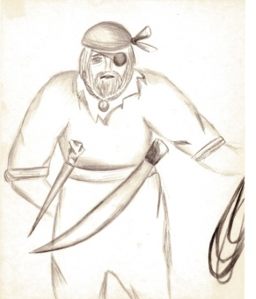
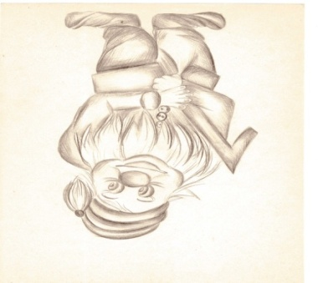
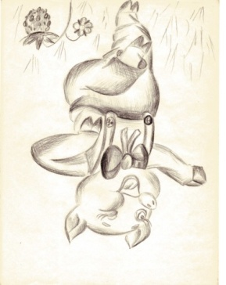
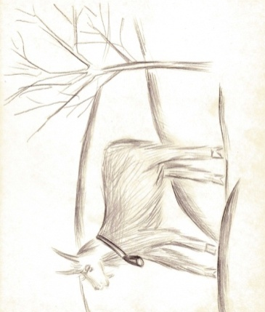
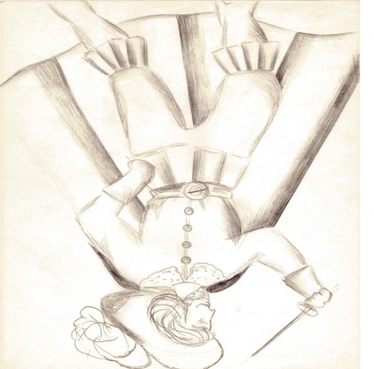
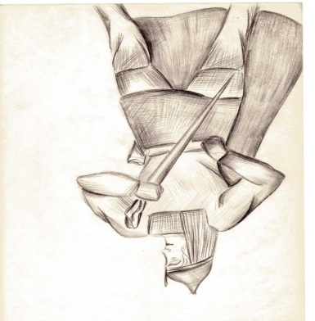
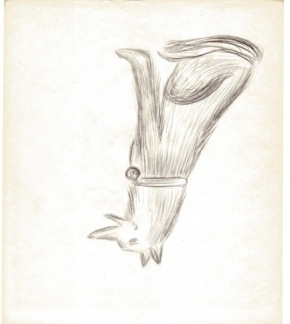
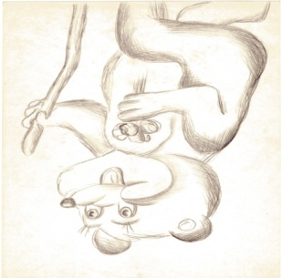
Приложение

